የሚኒሶታ የጤና መምሪያ
የሳይንስ
ቁጥጥር
መጽሃፍ
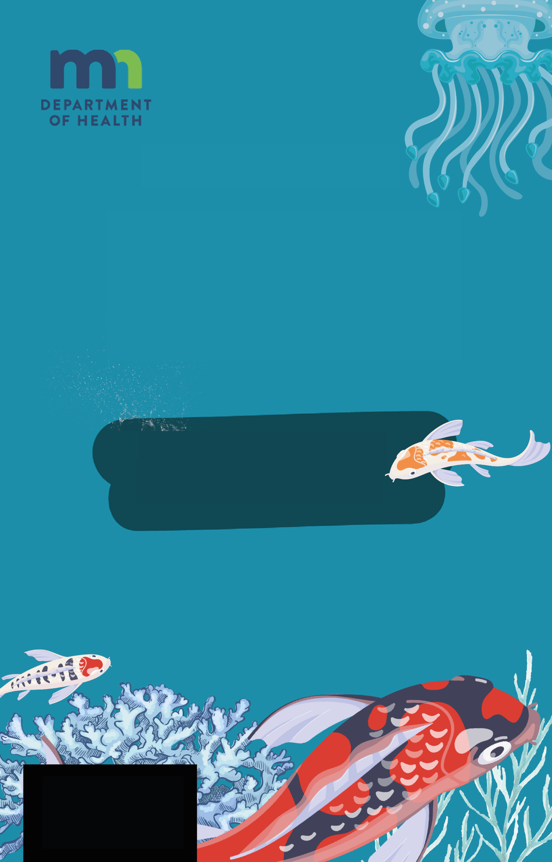

ከቤትዎ፣ ኩሬ፣ ሃይቅ፣ ውቅያኖስ፣ የውሃ ጠርሙስ፣ ወዘተ ያለውን ውሃ ይመርምሩ፣እና የPH መጠኑን ያሳውቁን!

የውሃ ጥራት

የሚኒሶታ የጤና መምሪያ
የሳይንስ
ቁጥጥር
መጽሃፍ
ከቤተሰብዎ ሊድ ይመርምሩ እና ስለ ሊድ ክምችት የበለጠ ይወቁ
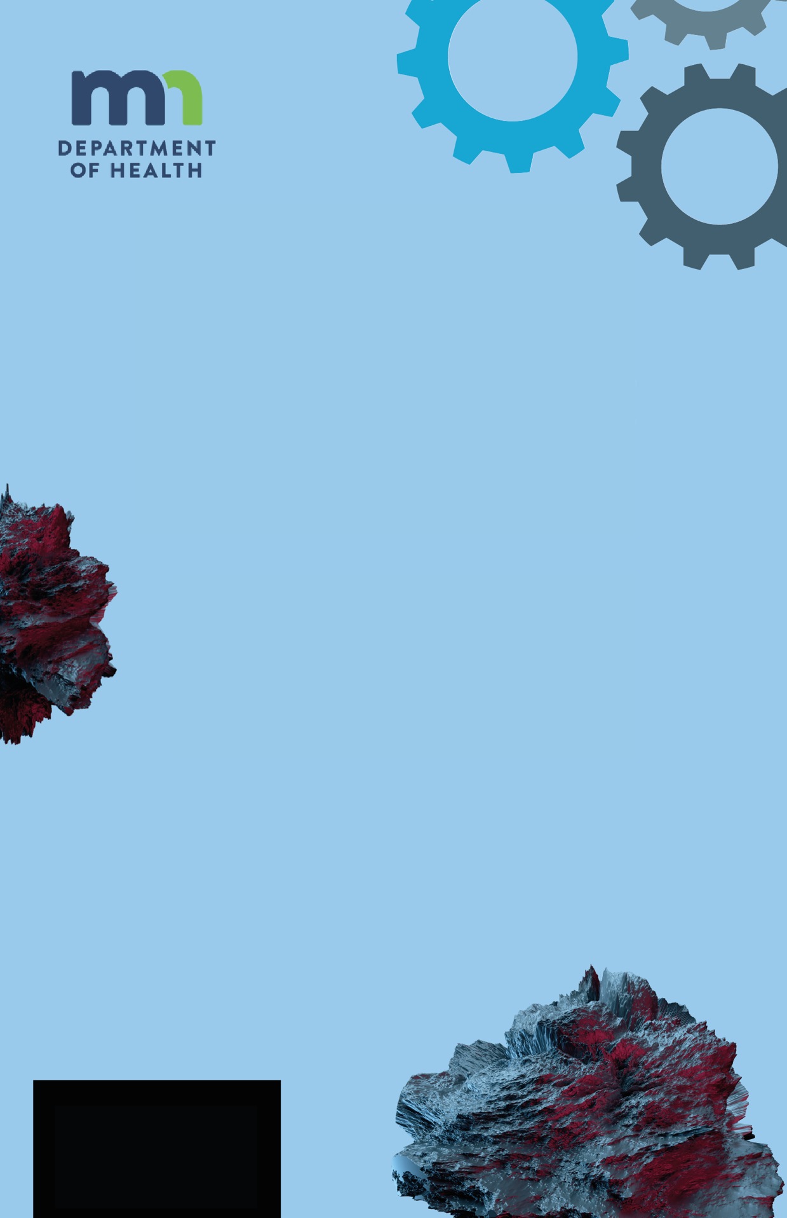

ሊድ

የሳይንስ
ቁጥጥር
መጽሃፍ
የሚኒሶታ የጤና መምሪያ
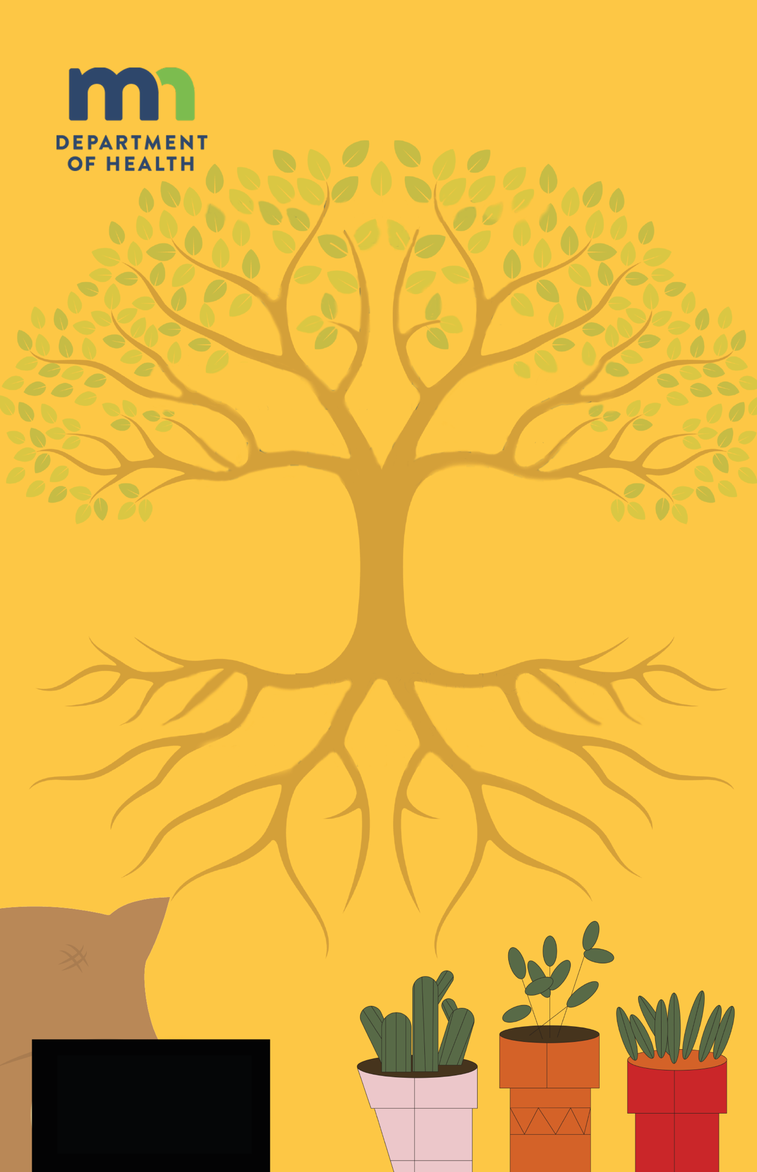

ከቤትዎ፣ ፓርክ፣ ትምህርት ቤትዎ፣ ወዘተ አፈርን ይመርምሩ፣ እና የPH መጠኑን ያሳውቁን!

የአፈር ጥራት

እንጀምር
የውሃ ጥራት ምርመራ የምጠጣው ወይም የምንጠቀመው ውሃ ለእኛ አስተማማኝ እና ጤናማ መሆኑን የምናጣራበት መንገድ ነው። ውሃው እኛን ሊያሳምሙ የሚችሉ ጎጂ ነገሮችን አለመያዙን እርግጠኛ ለመሆን ምርመራ ማድረግ ነው።
ሳይንቲስቶች እንደ ወንዞች፣ ሃይቆች ያሉ ውሃ የሚገኝባቸውን የተለያዩ ቦታዎችን ወይም ቤቶቻችንን ይጎበኛሉ። ትንሽ የውሃ ናሙናዎችን ወስደው ለምርመራ ወደ ቤተሙከራዎቻቸው ይወስዷቸዋል።
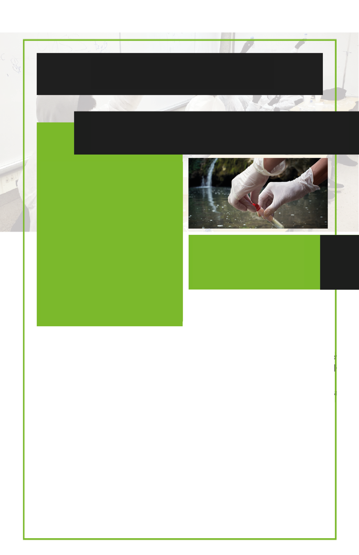
የውሃ ጥራት ምርመራ ምንድን ነው

የውሃ ጥራትን መመርመር የተፈጥሮ ስጦታ ጤነኛ እና ደስተኛ ሆነን እንድንቆይ ማድረጉን እርግጠኛ ለመሆን የሚደረግ ምርመራ ነው።

MDH የህዝብ
ጤና
ቤተሙከራ

ወደ ሚኒሶታ የህዝብ ጤና ቤተሙከራ አስደናቂው አለም እና የውሃ ጥራትን በመመርመር ስላደረጉት ጠቃሚ ስራ እንግባ። ሚኒሶታ ከ10,000 በላይ ሃይቆች እንዳሏት ያውቃሉ? ያ ለመንከባከብ ብዙ ውሃ ነው! በህዝብ ጤና ቤተሙከራ ውስጥ ያሉ ሳይንቲስቶች ከመላው ግዛት የተወሰዱትን የውሃ ናሙናዎች ለመመርመር መሳሪዎቻቸውን እና እቃዎችን ይጠቀማሉ። ውሃውን ከጠጣን ወይም ከተጠቀምንበት ሊያሳምምኑን የሚችሉ እንደ ባክቴሪያ፣ ኬሚካሎች እና ሌሎች በካይ ነገሮችን ያጣራሉ። ስለዚህ በሚቀጥለው ጊዜ ውሃ ፉት ሲሉ ወይም ለመዋኘት ሲሄዱ፣ ደህና እና ደስታችን የተጠበቀ እንዲሆን በሚኒሶታ የህዝብ ጤና ቤተሙከራዎች የተሰራውን ድንቅ ስራ ያስታወሱ!
በቤተ ሙከራ ውስጥ፣ የውሃ ናሙናዎች የተለያዩ ነገሮች ይኖርባቸው እንደሆን፣ እንደ ባክቴሪያ፣ ኬሚካሎች እና ሌሎች በካይ ነገሮችን ይመረመራሉ። እነዚህ ነገሮች በውሃ ውስጥ አለመኖራቸውን ማረጋገጥ አስፈላጊ ነው ምክንያቱም በሽታን ሊያስከትሉ ወይም ጤና እንዲሰማን ላያደርጉ ይችላሉ።
አንድ ጊዜ ምርመራው ከተካሄደ በኋላ፣ ሳይንቲስቶች ውጤቶቹን ለህዝብ ጤና ባለስልጣናት ያጋራሉ። ይህንን መረጃ የውሃውን ጥራት ለመከታተል እና ደህንነታችንን ለመጠበቅ የተወሰኑ መስፈርቶችን ማሟላቱን ለማረጋገጥ ይጠቀሙበታል።

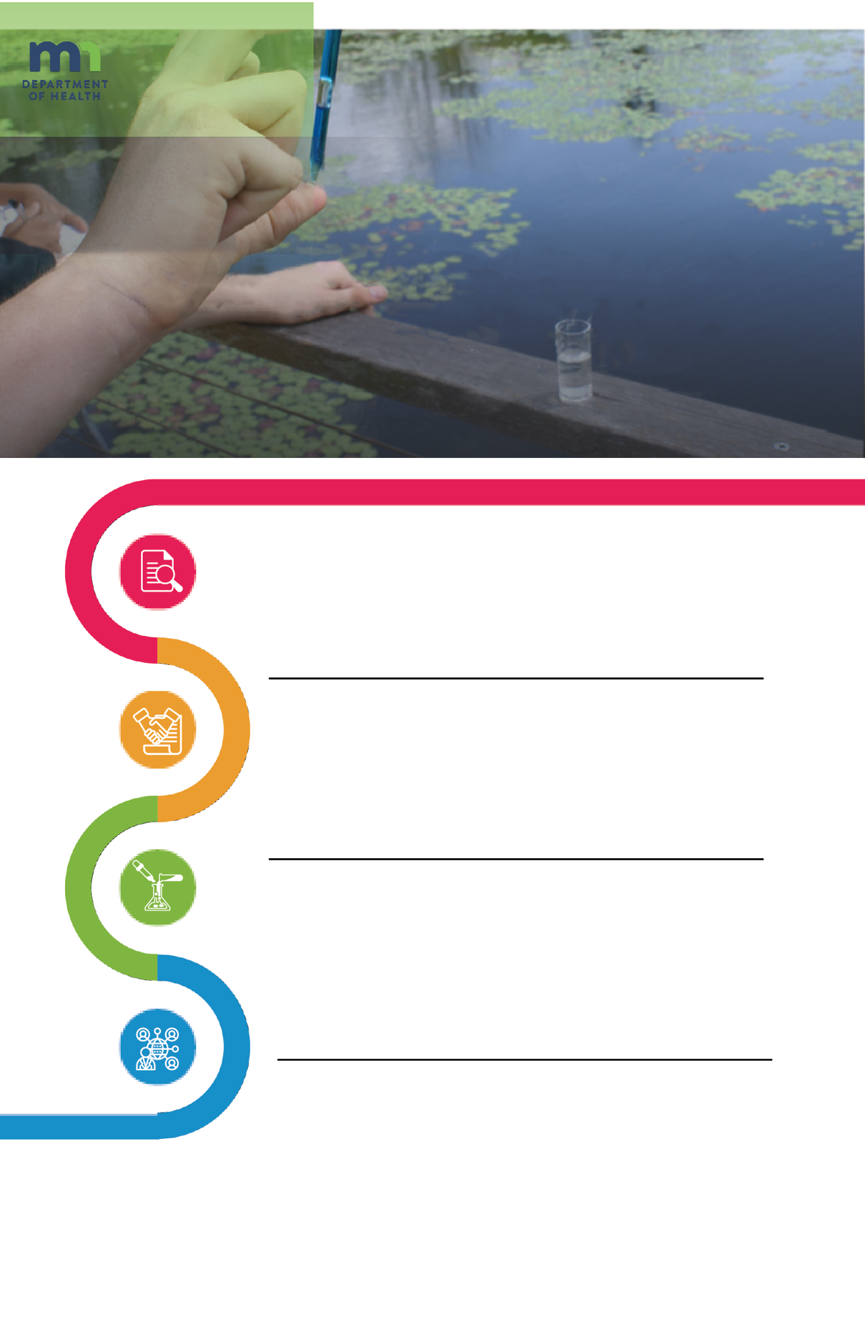
ሳይንሳዊ ዘዴ ምንድን ነው?
ምልከታ፦
ይህ ሳይንቲስቶች ስለ አንድ ያልተለመደ ክስተት ወይም መመርመር ስለሚፈልጉት ችግር በጥንቃቄ ሲመለከቱ እና መረጃ ሲሰበስቡ ነው። ስላዩት ወይም ስላጋጠሟቸውን ነገሮች ጥያቄዎችን ሊጠይቁ እና ማስታወሻዎችን ሊይዙ ይችላሉ።
ሙከራ፦
ሳይንቲስቶች መላምታቸውን ለመፈተሽ ቀርጸው ሙከራዎችን ያካሂዳሉ። ቁጥጥር የሚደረግባቸው ሁኔታዎችን ያዘጋጃሉ፣ የተለያዩ መላምቶችን ይፈትሹ እና መረጃዎችን ይሰበስባሉ። የተሰበሰበው መረጃ በጥንቃቄ የተተነተነ እና መደምደሚያ ላይ ለመድረስ ይተረጎማል።
ማጠቃለያ፦
በሙከራዎቹ ውጤት ላይ በመመስረት፣ ሳይንቲስቶች መላምታቸው የተደገፈ መሆን ወይም አለመሆኑን በሚመለከት መደምደሚያ ላይ ይደርሳሉ። ውሂቡን መርምረው ከመጀመሪያው ግምት ጋር የሚጣጣም መሆኑን ይወስናሉ። መላምቱ ከተደገፈ ተጨማሪ ምርምር እና ሙከራዎች ሊካሄዱ ይችላሉ። ካልተደገፈ፣ ሳይንቲስቶች መላምታቸውን ሊከልሱ እና ሂደቱን ሊደግሙ ይችላሉ።
መላምት፦
ምልከታ ካደረጉ በኋላ ሳይንቲስቶች መላምት ያዘጋጃሉ። መላምት የተማረ ግምት ወይም ለታየው ልዩ ክስተት ሊሆን የሚችል ማብራሪያ ነው። ሊሞከር የሚችል እና በሙከራ ሊደገፍ ወይም ውድቅ ሊደረግ የሚችል መግለጫ ነው።
ሳይንሳዊ ዘዴን መረዳት አስፈላጊ ነው ምክንያቱም እንዴት ጥያቄዎችን መጠየቅ እንደሚቻል፣ ምልከታዎችን ማድረግ እና በማስረጃ ላይ በመመስረት መልስ ማግኘት እንደሚቻል ያስተምራል። በተለያዩ የህይወት ሁኔታዎች ላይ ሊተገበር የሚችል የማወቅ ጉጉትን እና ትንተናዊ የአዕምሮ ሁኔታን እንዲያድግ በማድረግጠንካራ አስተሳሰብን እና ችግርን የመፍታት ክህሎቶችን ያበረታታል።
ሳይንሳዊ ዘዴውን ተከትሎ፣ ተግዳሮቶችን እንዴት በዘዴ መቅረብ፣ ስለ አለም ጥልቅ የሆነ ግንዛቤን ማሳደግ እና የወደፊት ሳይንቲስቶች እና የእድሜ ልክ ተማሪዎች ለመሆን አቅም ሊሰጠን ይችላል።
ለምን አስፈለገ?
የዜጋ ሳይንስ በትምህርት ላይ በማሳተፍ፣ ስለ አለም ያለዎትን የማወቅ ጉጉት ይጨምራል እንዲሁም በሳይንሳዊ ምርምር ውስጥ እውነተኛ የህይወት ተጽዕኖዎችን እንዲያደርጉ ያስችልዎታል። ሳይንሳዊ እውቀት፣ ሂሳዊ አስተሳሰብ እና የችግር አፈታት ክህሎቶችን ያበረታታል። በዜጋ ሳይንስ ፕሮጀክቶች ላይ በመሳተፍ፣ ከተፈጥሮ ጋር ጠለቅ ያለ ግንኙነት በማድረግ፣ ሳይንሳዊ ሂደትን በተሻለ መልኩ በመረዳት እና ለገሃዱ አለም ተግዳሮቶች መፍትሄ ለመስጠት በማገዝ አስተዋዕጾ ማድረግ።
የዜጋ ሳይንስ የእውነተኛው ህይወት የሳይንስ ጀግና እንዲሆኑ ያስችልዎታል!
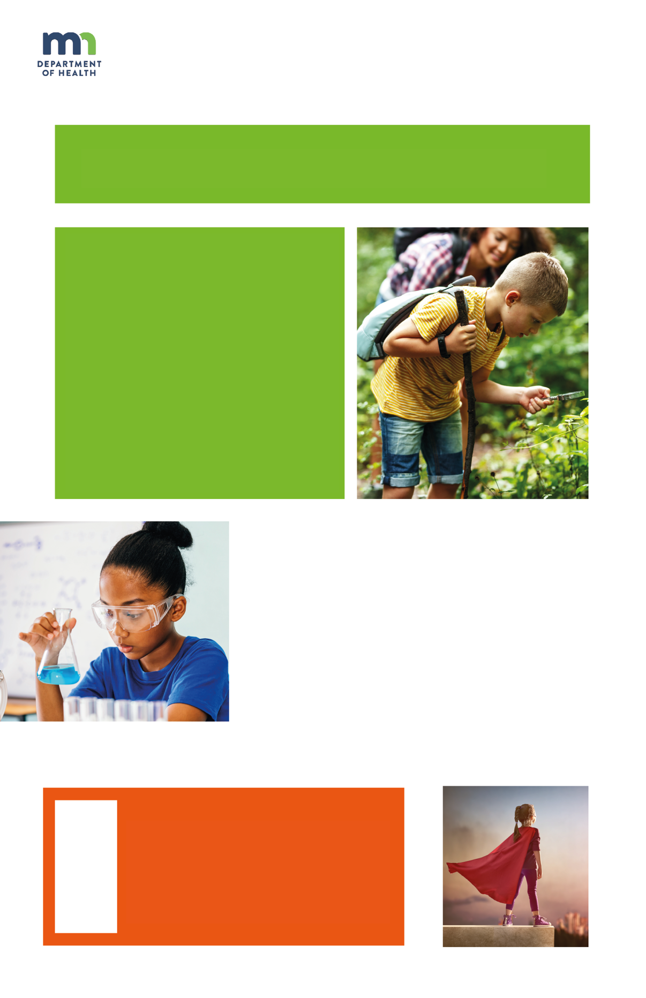

የዜጋ ሳይንስ ምንድን ነው?

የዜጋ ሳይንስ በሁሉም እድሜ ክልል ውስጥ ያሉ መደበኛ ሰዎች በሳይንሳዊ ምርምር እና የውሂብ አሰባሰብ ላይ በሚሳተፉበት ጊዜ ነው። ይህ ሳይንቲስቶች በተለያዩ ሳይንሳዊ ፕሮጀክቶች ላይ ለመስራት በሰፊ መጠን ሊያደርጉ የማይችሉትን መረጃ እንዲሰበስቡ ይረዳል። የዜጋ ሳይንስ ስለሳይንሳዊ ጽንሰ ሃሳቦች የማጥናት እና የመማር እድል ሲሆን ለሳይንሳዊው ማህበረሰብ ትርጉም ያለው አስተዋዕጾ ሲያደረጉ ለተፈጥሮ እና ለአካባቢ ያሎትን ፍቅርን ያበረታታል።

2. የውሃውን ምንጭ ይምረጡ፦ ለመመርመር የውሃ ምንጭ ይምረጡ ለምሳሌ በአቅራቢያ ያለ ጅረት፣ ቧንቧ ወይም ኩሬ። ደህንነቱ የተጠበቀ እና ተደራሽ መሆኑን ያረጋግጡ።
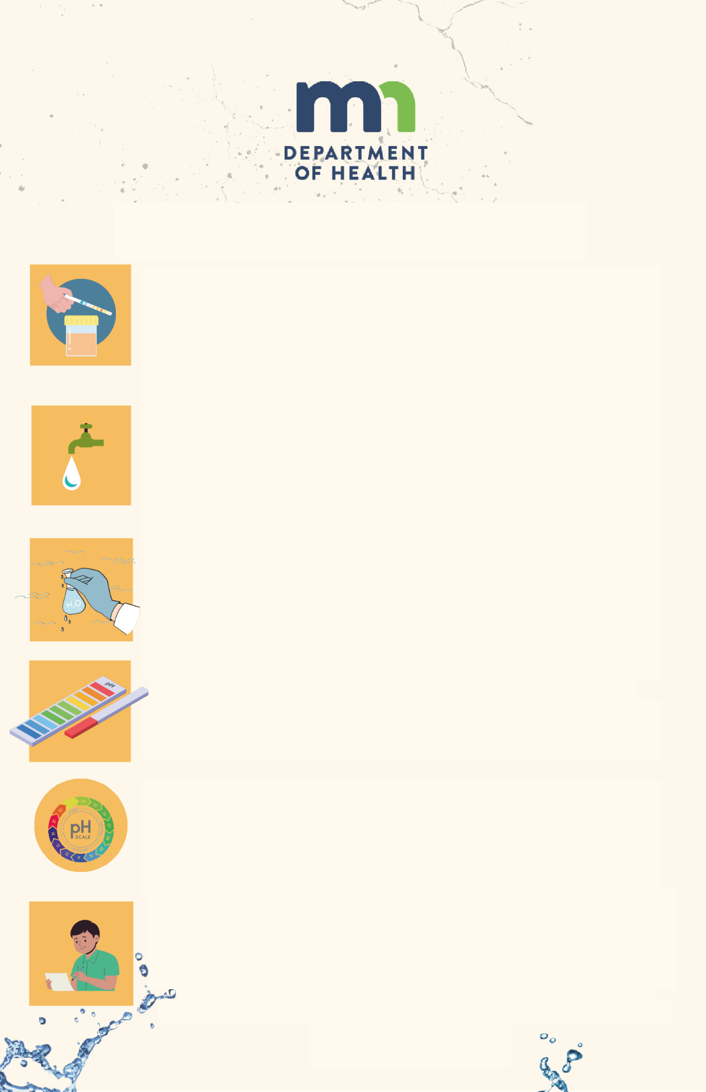

■ ' • A' ... . • . -A ■ /
የውሃ ናሙናዎችን እንዴት መመርመር እንደሚቻል

1. ሁሉንም እቃዎች ይለዩ! ሶስት መሳሪያዎችን ያገኛሉ፦ የውሃ መመርመሪያ መሳሪያ፣ የአፈር መመርመሪያ መሳሪያ እና የሊድ መመርመሪያ መሳሪያ ለዚህ ሙከራ የውሃ መመርመሪያ መሳሪያውን የሚጠቀሙ ይሆናል።

3. ናሙናውን ይውሰዱ፦ ከተመረጠው ምንጭ ማስቀመጫውን ውሃ ይሙሉት፣ የማስቀመጫውን ውስጠኛውን ክፍል በእጆችዎ ወይም በሌሎች ነገሮች አለመንካትዎን ያረጋግጡ።

4. የ pH ሙከራ ያዘጋጁ፦ የ pH ወረቀትዎን በሞሉት የውሃ ናሙና ውስጥ ይንከሩት። የወረቀቱ ግማሹ ክፍል በውሃ ውስጥ አለመሆኑን እና ደረቅ መሆኑን ያረጋግጡ።

5. pH ይሞክሩ፦ የ pH ወረቀቱን የቀለም ውጤት ለመወሰን የ pH ቻርቱን ይጠቀሙ። የ pH ወረቀቱን እርጥብ ክፍል ከቀለም ማሳያው ጋር ያዛምዱ።

6. ውጤቶችን መዝግበው ይተርጉሙ፦ የ pH መጠኑን ይጻፉ እና ከ pH ልኬቱ ጋር ያወዳድሩ። የ pH 7 እንደ ገለልተኛ የሚቆጠር ሲሆን፣ ከ7 በታች አሲዳማ ነው፣ እንዲሁም ከ7 በላይ አልካሊን ነው። መደበኛ የመጠጥ ውሃ በ6-8 መካከል ነው።
ግኝቶቹን እና ለውሃው ጥራት ምን ማለት ሊሆኑ እንደሚችሉ ይወያዩ።

ይህን QR ኮድ ይቃኙ
የእኛን QR ኮድ ይቃኙ እና ከምርመራዎች የተገኙ ውጤቶችዎን ያስገቡ! ግቡ ለአንድ ሳምንት በሙሉ በቀን አንድ ምርመራ ማስገባት ነው!
በምርምራቸው እና በምርመራቸው ለህዝቡ መረጃ እንደሚሰጡ ሳይንቲስቶቻችን፣ ቁጥጥር ምን እንደሚመስል ለማየት እንዲችሉ በዚህ በዚህ QR ኮድ አማካኝነት ከሁሉም ወጣት ዜጋ ሳይንቲስቶች የምንሰበስበውን ሁሉንም ውሂብ በትልቅ ካርታ ላይ የምናስቀምጥ ይሆናል!
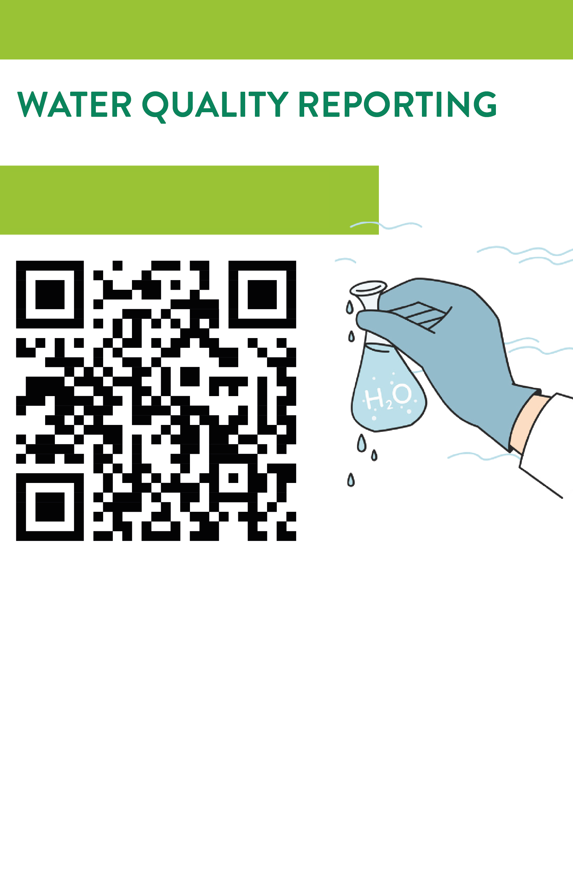

የውሃ ጥራት ሪፖርት

እንጀምር
ሊድ በአንዳንድ ቦታዎች፣ እንደ አሮጌ ስዕል ወይም ውጭ እንዳለ አፈር ሊደበቅ የሚችል ንጥረ ነገር መሆኑን ያውቃሉ? ለኛ፣ በተለይም እንደ እናንተ በማደግ ላይ ላሉ አካላት አይጠቅምም። ነገር ግን አይጨነቁ፣ በሚኒሶታ የህዝብ ጤና ቤተሙከራዎች ውስጥ ያሉ አስደናቂ ሳይንቲስቶች ለመርዳት እዚህ ይገኛሉ! በእነዚያ ናሙናዎች ውስጥ የተደበቀ ማንኛውም ሊድ ይኖር እንደሆን ለማረጋገጥ እጅግ በጣም ጥሩ የሆኑ ማሽኖቻቸውን ይጠቀማሉ።
የሊድ ምርመራ ከዚህ አሳሳች ንጥረ ነገር ነጻ መሆናችንን ለማረጋገጥ ይረዳል። ስለዚህ የሚኒሶታ የህዝብ ጤና ቤተሙከራን እያመሰገንን፣ ስለ ሊድ ሳንጨነቅ መዝናናት እና በጥንካሬ ማደግ እንችላለን!
የሚኒሶታ የህዝብ ጤና ቤተሙከራ ሳይንቲስቶች ጤንነታችንን ለመጠበቅ ጠንክረው የሚሰሩበት አስደናቂ ቦታ ነው።
ከጎጂ ንጥረ ነገሮች ደህንነታች መጠበቁን ለማረጋገጥ እንደ ሊድ ምርመራ ያሉ ጠቃሚ አገልግሎቶችን ይሰጣሉ። ሊድ በውሃ ስርዐታችን ውስጥም ሊደበቅ ስለሚችል አሳሳች ሊሆን ይችላል። በቤተ ሙከራዎች ውስጥ ያሉ ሳይንቲስቶችም እንዲሁ የሊድ መበከልን ለማጣራት ውሃውን የሚመረምሩት ለዚህ ነው። በውሃው ውስጥ ሊድ ካገኙ ማህበረሰቡ ችግሩን ለማስተካከል እርምጃ እንዲወስድ እና ደህንነታችንን ለመጠበቅ ይረዳሉ። የሚኒሶታ የህዝብ ጤና ቤተሙከራዎች እኛን ከሊድ ለመጠበቅ እና የእኛ ውሃ እና አካባቢ ንጹህ እና ጤናማ መሆናቸውን ለማረጋገጥ ከጀርባ ሆነው የሚሰሩ ጀግኖች ናቸው።
MDH የህዝብ ጤና ቤተሙከራዎች

የሊድ ምርመራ ምንድን ነው?

የምርመራ ቦታውን ያዘጋጁ፦ ማንኛውንም አቧራ ወይም ፍራንስራሽ በመጥረግ የሚመረመረውን ቦታ ያጽዱ።
ለምርመራ ንጹህ ወለል መሆኑን ለማረጋገጥ እርጥብ ጨርቅ ወይም ሰፍነግ ይጠቀሙ።
እንዴት
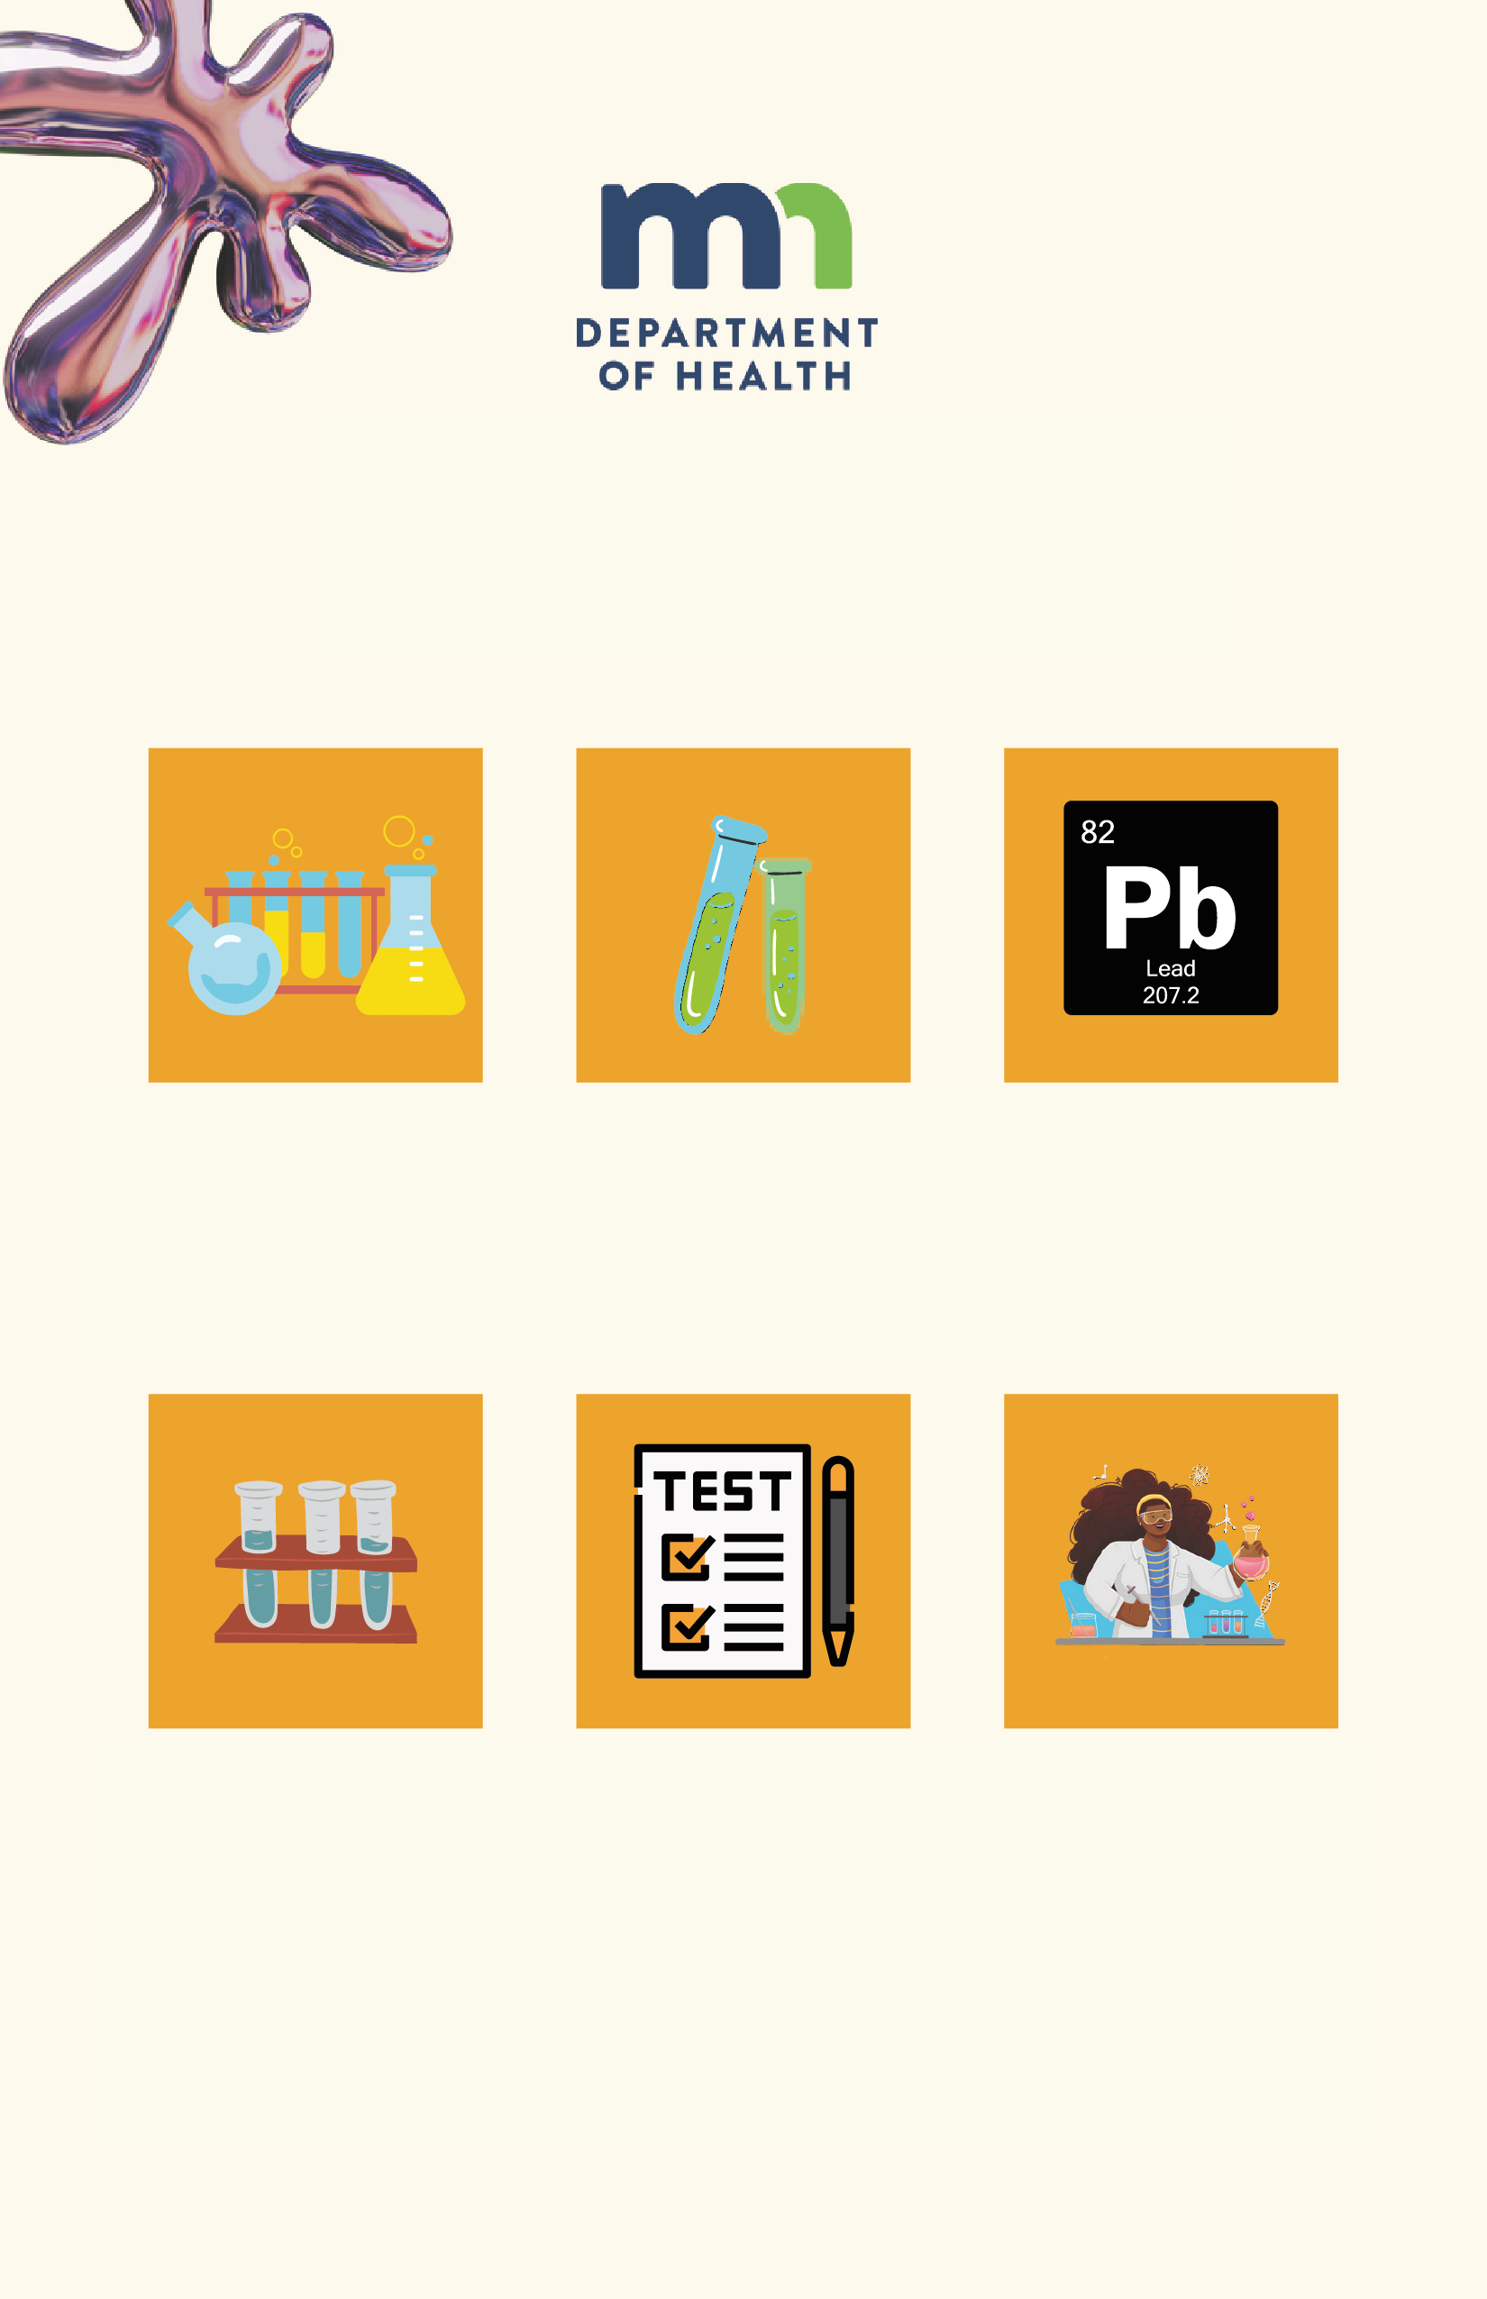

የሊድ ምርመራ ናሙናዎች

1. ሁሉንም እቃዎችን ይለዩ! ከዚህ ጥቅል ጋር የተያያዘ የመመርመሪያ መሳሪያ ያገኛሉ!
ከመጀመርዎ በፊት ሁሉንም መመሪያዎች ይመልከቱ! ለዚህ ሙከራ የሊድ መመርመሪያ መሳሪያን የሚጠቀሙ ይሆናል!
የሚመረመሩትን ቦታዎችን ይምረጡ፦ ቤትዎ ውስጥ ሊድ ሊኖር እንደሚችል የሚጠረጠጥሩባቸውን ቦታዎች ይምረጡ። ለምርመራ የተለመዱ ቦታዎች በቤትዎ ውስጥ እንደ መስኮት ጠርዞች፣ በሮች እና ግድግዳዎች የመሳሰሉ ቦታዎችን ያካትታሉ

ምርመራ

የሊድ ምርመራ ያካሂዱ፦ ናሙና መውሰጃውን በማንኛውም ቤት ውስጥ የሚገኝ ኮምጣጤ ውስጥ ይንከሩት እና የምርመራ ቦታ ይፈትጉ። ሊድ ከተገኘ የናሙና መውሰጃው ቀለም ይለወጣል። ከቀረበው የናሙና መውሰጃ የቀለም ሉህ ጋር ያነጻጽሩት።
ውጤቶቹን ይተርጉሙ፦ ሊድ መኖሩን ለማወቅ የናሙና መውሰጃውን የቀለምን ለውጥ
ከመሳሪያው ጋር ከተሰጠው የማጣቀሻ መመሪያ ጋር ያነጻጽሩ።
መመዝገብ እና እርምጃ መውሰድ እንደሚቻል፦ ውጤቶቹን እና ሊድ የተገኘባቸው ቦታዎች ማስታወሻ ይያዙ። ሊድ ከተገኘ፣ ወዲያውኑ ለአዋቂ ሰው ወይም ሃላፊነት ላለበት አሳዳጊ ያሳውቁ።
ለበለጠ ግምገማ ወይም መፍትሄ ከመስጠት ባለሙያዎችን ማነጋገርን የመሳሰሉ ተገቢ የሆኑ እርምጃዎችን በመውሰድ እርዳት ይችላሉ።
ያስታውሱ፣ ሊድ ከባድ የጤና ስጋት ነው፣ ስለዚህ ትክክለኛ ምርመራ እና ማንኛቸውም ሊደርሱ የሚችሉ የሊድ አደጋዎችን በአግባቡ ለመቆጣጠር በሂደቱ ውስጥ አዋቂዎችን ወይም ባለሙያዎችን ማሳተፍ አስፈላጊ ነው።
*ሊድ ከተገኘ፣ የተያያዘውን ሉህ ይመልከቱ*

LED ክምችት ሪፖርት
ይህንን QR ኮድ ይቃኙ
የእኛ QR ኮድ ይቃኙ እና ከምርመራዎችዎ የተገኙ ውጤቶችዎን ያስገቡ! ግቡ ለአንድ ሳምንት ሙሉ በቀን አንድ ምርመራ ማስገባት ነው!
በምርመራቸው ለህዝቡ መረጃ እንደሚሰጡ ሳይንቲስቶቻችን፣ ቁጥጥር ምን እንደሚመስል ለማየት እንዲችሉ በዚህ QR ኮድ አማካኝነት ከሁሉም ወጣት ዜጋ ሳይንቲስቶች የምንሰበስበውን ሁሉንም ውሂብ በትልቅ ካርታ ላይ የምናስቀምጥ ይሆናል!

1
የጤና ጉዳቶች
ከሊድ ጋር መገናኘት ለሁሉም ሰው ከባድ የጤና ችግሮችን ሊያስከትል ይችላል።
ደህንነቱ የተጠበቀ የሊድ መጠን የለም። ህጻናት፣ ከስድስት አመት በታች የሆኑ ህጻናት እና ነብሰጡር ሴቶች በከፍተኛ ሁኔታ ተጋላጭ ናቸው። ሊድ የያዘ ምግብ፣ ውሃ እና ሌሎች እቃዎችን መጠጣት፣ መተንፈስ፣ መብላት ወይም መንካት አንጎልን፣ ኩላሊቶችን እና የነርቭ ስርዐቶችን ይጎዳል። እንዲሁም በልጆች ላይ ሊድ እድገትን ሊያዘገይ ወይም የመማር፣ የባህሪ እና የመስማት ችግር ሊያስከትል ይችላል።
እራስዎን እና ቤተሰብዎን እንዴት እንደሚጠብቁ
በቀለም፣ በውሃ፣ በአቧራ፣ በአፈር፣ በምግብ፣ በትርፍ ጊዜ ማሳለፊያዎች ወይም በስራዎ ምክንያት ለሊድ ጋር ሊገናኙ ይችላሉ። ከመጠጥ ውሃዎ በተጨማሪ ከሊድ ጋር ያለዎትን ንክኪ እንዴት መቀነስ እንደሚችሉ ለማወቅ የተለመዱ የሊድ ምንጮችን
https://www.health.state.mn.us/communities/environment/lead/fs/common.html) ይጎብኙ።
ሊድ የመጠጥ ውሃዎ በቤትዎ ውስጥ ባለው ቧንቧ ውስጥ ሲያልፍ ወይም በሊድ ቱቦዎች ውስጥ ለጥቂት ጊዜ ሲቀመጥ የመጠጥ ውሃዎ ውስጥ ሊገባ ይችላል። በመጠጥ ውሃዎ ውስጥ ካለ ሊድ እራስዎን እንዴት እንደሚከላከሉ ለማወቅ ከዚህ በታች ያንብቡ።
■ ውሃው ከስድስት ሰአታት በላይ ካልተከፈተ ውሃውን ለመጠጥ ወይም ለማብሰል ከመጠቀምዎ በፊት ቢያንስ ለ1 ደቂቃ እንዲፈስ ያድርጉ። ቤትዎን ከከተማ ውሃ ጋር የሚያገናኝ የሊድ አገልግሎት
መስመር ካለዎት፣ ውሃው ከ3 – 5 ደቂቃዎች እንዲፈስ ማድረግ ሊኖርብዎት ይችላል።
■ ለመጠጥ፣ ምግብ ለመስራት እና የህጻን ወተት ለማዘጋጀት ቀዝቃዛ ውሃ ይጠቀሙ። ትኩስ ውሃ ከቀዝቃዛ ውሃ ይልቅ ከቧንቧዎች ብዙ ሊድ ይለቃል።
■ ውሃዎን ይመርምሩ። በአብዛኛዎቹ አጋጣሚዎች፣ ውሃው እንዲፈስ ማድረግ እና ለመጠጥ እና ለማብሰል ቀዝቃዛ ውሃ መጠቀም በመጠጥ ውሃዎ ውስጥ ያለውን የሊድ መጠን ዝቅተኛ ሊያደርግ ይገባል። አሁንም ስለ ሊድ የሚያሳስብዎ ከሆነ፣ የቧንቧ ውሃዎን ለመመርመር በቤተ ሙከራ ያዘጋጁ።
ትናንሽ ልጆች ወይም ነብሰጡር ሴቶች የቧንቧ ውሃዎን የሚጠጡ ከሆነ፣ ውሃዎን መመርመር አስፈላጊ ነው። ሁሉም ምርመራዎች ተቀባይነት ባለው ቤተ ሙከራ መደረግ አለባቸው።
የናሙና መያዣ ለመግዛት እና ናሙና እንዴት ይገባል የሚለውን በሚመለከት መመሪያዎችን ለማግኘት የሚኒሶታ ጤና መምሪያ ተቀባይነት ያለውን ቤተሙከራ (https://eldo.web.health.state.mn.us/public/accreditedlabs/labsearch.seam) ያነጋግሩ።
እንዲሁም የእርስዎን ውሃ መመርመርን ቀላል ለማድረግ ማንኛውም አይነት ፕሮግራም እንዳላቸው ማወቅ የእርስዎን ካውንቲ ወይም የውሃ አገልግሎት ማነጋገር ይችላሉ።
■ ሊዱን ያውጡ። የስርዐትዎን የውሃ አገልግሎት በማነጋገር ቤትዎን ከከተማ ውሃ ጋር የሚያገናኝ የሊድ አገልግሎት መስመር ይኖርዎት እንደሆን ይወቁ። የሊድ አገልግሎት መስመር ካለዎት፣ ከውሃ አገልግሎትዎ ጋር በመተባበር እንዲተካ ለማድረግ እቅድ ያውጡ። ቤትዎ ከ1988 በፊት የተሰሩ የቧንቧ እቃዎች ካሉት፣ መመርመሪያው

በመጠጥ ውሃ ውስጥ የሚገኝ ሊድ
ሊድ የረዥም ጊዜ የጤና እና የባህሪ ችግርን የሚያስከትል መርዛማ ብረት ነው። በሚኒሶታ ሰዎች ከሊድ ጋር የሚገናኙበት ዋናው መንገድ ከ1978 በፊት በተገነቡ ቤቶች ውስጥ ባለ ሊድን መሰረት ባደረገ ቀለም አማካነት ነው። እንዲሁም በመጠጥ ውሃ በኩል መገናኘትን ጨምሮ፣ ከሊድ ጋር የሚገናኙበት ሌሎች ብዙ መንገዶች አሉ። በመጠጥ ውሃ ውስጥ ሁለቱ ትላልቅ የሊድ ምንጮች የሊድ አገልግሎት መስመሮች ተብለው ከሚጠሩት ቤቶችን ከከተማው ውሃ ጋር የሚያገናኙ ቧንቧዎች ውስጥ ያለ ሊድ እንዲሁም የቤት ውስጥ ቧንቧ ውስጥ የሚገኝ ሊድ ናቸው።

ሊድ እንዳለ የሚያሳይ ከሆነ እና ውሃው እንዲፈስ በማድረግ የማይቀንስ ከሆነ፣ እቃዎቹን በአዳዲስ ከሊድ ነጻ በሆኑ እቃዎች መተካት ሊያስቡ ይችላሉ።
- ውሃዎን ያንጹ። የሊዱን ምንጭ ማግኘት ካልቻሉ እና ውሃውን በማፍሰስ የሊድ መጠንኖች ካልቀነሱ፣ ሊዱን ለማስወገድ የተረጋገጠ ማጣሪያ የመሳሰለ የውሃ ማነጽ አማራጭን ግምት ውስጥ ማስገባት ሊኖርብዎት ይችላል። ለበለጠ መረጃ የቤት የውሃ ህክምና መረጃ ሉህን ይመልከቱ (https://www.health.state.mn.us/communities/environment/water/factsheet/hometreatment.html)

የግል የውሃ ጉድጓድ ካለዎት
አብዛኛውን ጊዜ ሊድ በውሃ ጓድጓድ ውስጥ አይገኝም። ከጉድጓድ ውሃዎ በቧንቧ ስርዐትዎ በኩል ሲያልፍ ሊድ ወደ መጠጥ ውሃዎ ሊገባ ይችላል። ከ1995 በፊት የተገነቡ የውሃ ጉድጓዶች፣ ቧንቧዎች፣ በብረት የተያያዙ እቃዎች እና በውስጣቸው ሊድ ያላቸው ክፍሎች ሊኖራቸው ይችላል። >የበለጠ ለማወቅ በውሃ ጉድጓድ ስርዐቶች ውስጥ የሚገኝ ሊድ ይጎብኙ።(https://www.health.state.mn.us/communities/environment/wa te r/wells/waterquality
/lead.html)
ቀዝቃዛ ውሃ መጠቀምዎን እርግጠኛ ይሁኑ እና ለመጠጥ እና ለማብሰል ከመጠቀምዎ በፊት እንዲፈስ ያድርጉት። የጉድጓድ ውሃዎን ደህንነት የመጠበቅ እና እንደ አስፈላጊነቱ የመመርመር ሃላፊነት አለብዎት።

በህዝብ የውሃ ስርዐት ላይ እየተሳተፉ ከሆነ
ሁሉም የማህበረሰብ የውሃ ስርዐቶች (በሚኖሩበት ቦታ እያገለገሉ ያሉ) የ U.S. የአካባቢ ጥበቃ ድርጅት (EPA) የሊድ እና የመዳብ ምርመራ መስፈርቶች ይከተላሉ።
እንዲሁም ውሃ በቧንቧ ውስጥ በሚሄድበት ጊዜ ሊድ እና መዳብን በቀላሉ እንደማያሟሟ ለማረጋገጥ የEPA መስፈርቶችን ይከተላሉ። የእርስዎን የደንበኛ አስተማማኝነት ሪፖርት (CCR)፣ አመታዊ የመጠጥ ውሃ ጥራት ሪፖርት ተብሎም ይጠራል፣ በመመልከት የእርስዎ የማህበረሰብ የውሃ ስርዐት ያገኘውን የሊድ እና የመዳብ መጠኖች ማግኘት ይችላሉ። የሪፖርቱን ቅጂ ለማግኘት ወደ ማህበረሰብዎ የውሃ ስርዐት መደወል ይችላሉ ወይም በመስመር ላይ በ ደንበኛ አስተማማኝ ሪፖርቶች

(https://www.health.state.mn.us/communities/environment/water/com/ccr.html) ማግኘት ይችሉ ይሆናል።
ትምህርት ቤቶችን፣ ቢሮዎችን፣ ፋብሪካዎችን እና የህጻናት እንክብካቤ ተቋማትን የሚያገለግሉ የማህበረሰብ-ያልሆኑ ስርዐቶች ሊድ እና መዳብ ለመመርመር የ EPA መስፈርቶች ይከተላሉ፤ በስርዐቱ ውስጥ የተገኘው የሊድ መጠን ለማግኘት የእርስዎን የማህበረሰብ ያልሆነ-ስርዐት ማነጋገር ይችላሉ።
ሬስቶራንቶችን፣ ሪዞርቶችን እና የካምፕ ቦታዎችን የሚያገለግሉ የማህበረሰብ-ያልሆኑ ስርዐቶች የሊድ ምርምራ ማድረግ አይጠበቅባቸውም።
ከ1986 በፊት በተገነባ ቤት ውስጥ የሚኖሩ ከሆነ፣ ሊድ በቤትዎ ቧንቧ ውስጥ ሲያልፍ ወደ መጠጥ ውሃዎ ውስጥ ሊገባ ይችላል፣ በስርዐትዎ ውስጥ የሊድ ክፍሎች ሊኖሩ ይችላሉ። ቀዝቃዛ ውሃ መጠቀምዎን ያረጋግጡ እና ውሃው ለመጠጥ እና ለማብሰል ከመጠቀምዎ በፊት ያስሱት። በመጠጥ ውሃዎ ውስጥ ምን ያህል ሊድ እንዳለ ለማወቅ ብቸኛው መንገድ ውሃውን ከቧንቧዎ መመርመር ነው።

መነሻ
ሊድ በተፈጥሮ የሚገኝ ሲሆን በአለም አቀፍ ደረጃ ቢያንስ ወደ ሮማ ግዛት ስንመለስ፣ በብዙ ምርቶች ላይ ጥቅም ላይ ውሏል። ሊድ ባለፉት አመታት ሲጠና የቆየ ሲሆን፣ መርዛማ መሆኑን ለማወቅ ተጨማሪ መገዶችን እየለየን እንቀጥላለን። በአንድ ወቅት አስተማማኝ እንደሆኑ ይታሰቡ የነበሩ መጠኖች አሁን እንደ ድንገተኛ ጊዜ ህክምና ይታያሉ። ተጨማሪ እርምጃዎች ያስፈልጉ እንደሆነ ለመወሰን EPA ስለ ሊድ ምርምር ማድረጉን ቀጥሏል። በ1986 የወጣው ህግ በቧንቧ ክፍሎች ውስጥ ምን ያህል ሊድ መጠቀም እንደሚቻል ይገድባል። በ2014፣ የ1986 ህግ
የበለጠ ጥብቅ ሆኗል። የተወሰኑ የቧንቧ ክፍሎች አሁንም በትናንሽ የሊድ መጠኖች አሏቸው።
አሁን ላይ ሌሎች ክፍሎች ከሊድ ውጪ ባሉ ሌሎች ቁሳቁሶች የተሰሩ ናቸው፤ ከእነዚህ ቁሳቁሶች ውስጥ አንዱ መዳብ ነው። እንደ ሊድ፣ መዳብም ወደ ውሃ ውስጥ ሊቀልጥ የሚችል ሲሆን ብዙ መዳብ ለእርስዎ ጎጂ ሊሆን ይችላል። በመጠጥ ውሃ ውስጥ ስለሚገኝ መዳብ የበለጠ ያንብቡ (https://www.health.state.mn.us/communities/environment/water/contaminants/copper.html)
EPA ለህዝብ ውሃ ስርዐቶች በቢሊዮን የውሃ ክፍሎች (ppb) 15 የሊድ ክፍሎች የእርምጃ መጠን አለው። ስለዚህ፣ ከ10 በመቶ በላይ የሚሆኑ የውሃ ናሙናዎች ከ15 ppb በላይ የሊድ መጠን ካላቸው በውሃው ውስጥ ያለውን የሊድ መጠን ለመቀነስ የህዝብ የውሃ ስርዐት እርምጃ መውሰድ አለበት። ይህ የእርምጃ መጠን ነው፤ በውሃ ውስጥ ምንም አይነት አስተማማኝ የሊድ መጠን የለም።

በሚኒሶታ ውስጥ የሚገኝ ሊድ
በሚኖሶታ ውስጥ ከፍተኛ የደም ሊድ መጠኖች ያላቸው ሰዎች ቁጥር ቢያንስ ከ1990ዎቹ ወዲህ እየቀነሰ ነው። የሚኒሶታ ነዋሪዎች ከሊድ ጋር የሚገናኙበት በጣም የተለመደው መንገድ ከ1978 በፊት በተገነቡ ቤቶች ውስጥ ባለ ሊድን መሰረት ባደረገ ቀለም አማካነት ነው።
በ2021፣ በሚኒሶታ ውስጥ ከ1,441 የተመረመሩ የህዝብ የውሃ ስርዐቶች ውስጥ 4ቱ ብቻ በEPA የሊድ እርምጃ መጠን ተመርምረዋል። እነዚህ ስርዐቶች ችግሩን ለማስተካከል መንገዶችን እያገኙ ነው። የሚኒሶታ ቤቶች በተገነቡበት ጊዜ ላይ በመመስረት በመጠጥ ውሃ ውስጥ አሁንም ሊድ ሊገኝ ይችላል። ከ1940 በፊት የተገነቡ ቤቶች ከህዝብ ውሃ ጋር የሚገናኙ የሊድ አገልግሎት መስመሮች ሊኖራቸው ይችላል። በተጨማሪ፣ ከ1986 በፊት የተሰሩ የቧንቧ ክፍሎች ሊድ ሊኖራቸው ይችላል። በተጨማሪ፣ ከ1986 በፊት የተሰሩ የቧንቧ ክፍሎች ሊድ ሊኖራቸው ይችላል።
- MN የህዝብ ጤና ውሂብ ተደራሽነት መግቢያ፦
በልጅነት ለሊድ መጋለጥ
(https://apps.health.state.mn.us/mndata/lead)
- የሊድ መመረዝን መከላከያ ሪፖርቶች (https://www.health.state.mn.us/communities/environment/lead/reports.html)

- የመጠጥ ውሃ ጥበቃ አመታዊ ሪፖርቶች
(https://www.health.state.mn.us/comm
unities/environment/water/dwar.html)

MDH እየሰራ ያለው ምንድን ነው?
የሊድ ፕሮግራሞች
https://www.health.state.mn.us/communities/environment/lead/index.html) በቤቶች፣ በችርቻሮ ሸቀጣሸቀጦች እና በለሎች አካባቢዎች የሊድ ጠንቆችን ለማግኘት እና ለማጥፋት በ MDH ከግዛት እና ከአካባቢ አጋሮች ጋር ይሰራል።
እንዲሁም MDH የህዝብ የውሃ ስርዐቶችን በሚከተሉት ቁጥጥር ያድርጉ፦
የህዝብ የውሃ ስርዐቶችን የህክምና እቅዶች ማጽደቅ
ሊድ እና መዳብን የሚመለከት ልዩ ክፍል ያለውን አስተማማኝ የመጠጥ ውሃ ህግን (Safe Drinking Water Act, SDWA) ማስፈጸም።
በአስተማማኝ የመጠጥ ውሃ ህግ (SDWA) የሚገኙትን የመጠጥ ውሃ መስፈርቶች</2169> የሚመለከት መነሻ ይመልከቱ
(https://www.epa.gov/sdwa/backgrou n
d-drinking-water-standards-safe-
dri king-water-act-sdwa).
- የህዝብ ውሃ አቅርቦቶችን መመርመር
MDH በሚኒሶታ ውስጥ ያለውን የደም ሊድ መጠኖች መከታተሉን ቀጥሏል። እንዲሁም MDH ከፍተኛ የደም ሊድ መጠን ያላቸው ልጆች እና ነፍሰጡር ሴቶች በሊድ የሚከሰቱ አደጋዎችን ለመቀነስ እርዳታ ማግኘታቸውን ያረጋግጣል። በስርጭቱ፣ MDH ሰዎች ስለ ሊድ ተጋላጭነት እና ከሊድ ጋር የሚኖር ግንኙነትን እንዴት መቀነስ እንደሚችሉ እንዲያውቁ ይረዳል። MDH ለሚከተሉት መመሪያዎችን ይሰጣል፦
- በጉድጓድ ውሃ ስርዐቶች ውስጥ የሚገኝ ሊድ
(http://www.health.state.mn.us/divs/eh
/wells/waterquality/lead.html)
- በመጠጥ ውሃ ውስጥ የሚገኝ የልጆች የሊድ ተጋላጭነትን መቀነስ (PDF)
(https://www.health.state.mn.us/comm
unities/environment/water/docs/conta
minants/lead.pdf)
- በልጅ እንክብካቤ አካባቢዎች የመጠጥ ውሃ ውስጥ የሚገኝ ሊድ
(https://www.health.state.mn.us/comm
unities/environment/water/schools/chil
dcare.html)

ሌሎች እያደረጉ ያሉት ምንድን ነው
ብዙ የአካባቢ፣ የግዛት እና ብሄራዊ ድርጅቶች በሃገሪቱ ዙሪያ ባሉ የሊድ ችግሮች ላይ ይሰራሉ። ከታች ያሉት ድረገጾች ተጨማሪ የሊድ መረጃ ለማግኘት የተወሰኑ ዋና ዋና ምንጮች ናቸው፦
- የበሽታ መቆጣጠሪያ እና መከላከያ
ማዕከላት፦ የሊድ መመረዝን መከላከል (https://www.cdc.gov/nceh/lead/prevention/default.htm)

EPA: የመጠጥ ውሃ በካዮች- መስፈርቶች እና ደንቦች
(https://www.epa.gov/dwstandardsreg
ulations)
የሚኒያፖሊስ የህዝብ ስራዎች፦ የሊድ የመረጃ
ሉህ
(https://www.minneapolismn.gov/resid
ent-services/utility-
services/water/water-quality/lead/lead-fact
s/)

- EPA: የሊድ ቀጥታ የስልክ መስመር—ብሄራዊ የሊድ
መረጃ ማዕከል
(https://www.epa.gov/lead/forms/lead-hotl
ine-national-lead-information-center)

- የእርስዎ ቧንቧዎች የተሰሩት ከሊድ ነው? ለማወቅ ፈጣኑ መንገድ እነሆ -የሚኒሶታ የህዝብ ሬዲዮ
(https://www.mprnews.org/story/2016/
06/24/npr-find-lead-pipes-in-your-
home)
የሚኒሶታ የጤና ጥበቃ መምሪያ የአካባቢ ጤና ክፍል 651-201-4571
www.health.state.mn.us
1/6/2022
ይህን መረጃ በተለየ ቀርጸት ለማግኘት፣ በሚከተለው ላይ ይደውሉ፡ 651-201-4571.

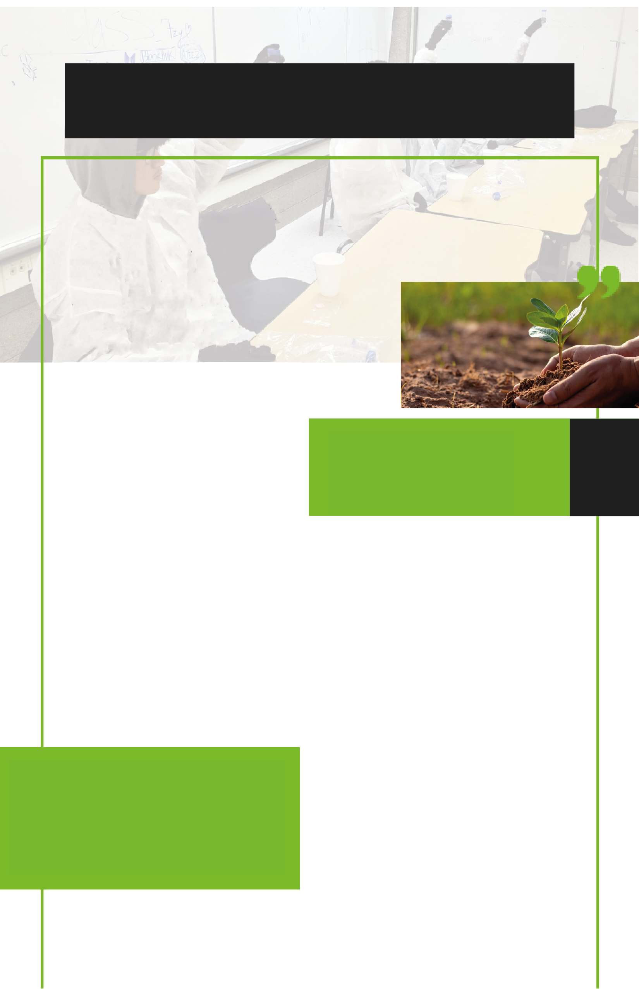

የአፈር ምርመራ ምንድን ነው?

በቤተ ሙከራ ውስጥ መመርመር
በ MDH ቤተ ሙከራ ውስጥ ከሚኒሶታ ዙሪያ የተወሰዱ የአፈር ናሙናዎች ለጸረ ተባይ፣ ሊድ፣ አስቤስቶስ፣ አደገኛ ቆሻሻ እና ሌሎች በአፈር ውስጥ ያሉ በሽታ ሊያስከትሉ የሚችሉ ጎጂ ንጥረ ነገሮች እንዳላቸው ለማወቅ ይመረመራሉ። አንድ ጊዜ ምርመራው ከተካሄደ በኋላ፣ ሳይንቲስቶች የአፈር ጥራት የደህንነት መስፈርቶችን የሚያሟላ መሆኑን ለማረጋገጥ ውጤቶችን ይጠቀማሉ። ይህንን መረጃ የሚጠቀሙት ደህንነታችንን ለመጠበቅ የተወሰኑ መስፈርቶችን የሚያሟላ መሆኑን በማረጋገጥ የአፈርን ጥራትን ለመከታተል ነው። በመደበኛነት አፈርን መመርመር ጤናማ ምግቦችን ለማሳደግ አስተማማኝ ሆኖ እንዲቆይ ለመጠበቅ ይረዳናል። ጤናማ እንድንሆን ይረዳናል ደግሞም አካባቢያችንን ይጠብቃል!

ፈጣን ዘዴ

ይህ ሙከራ የአፈሩን አንጻራዊ አሲዳማነት (pH) እና የበርካታ አስፈላጊ ንጥረ ምግቦችን መጠን ለማወቅ በፈጣን ዘዴ ያብራራልዎታል። በአፈርዎ ውስጥ ያለው ምን እንደሆነ ማወቅ ምን አይነት ተክሎች በተሻለ ሁኔታ እንደሚበቅሉ ለማወቅ ይረዳዎታል!

ልዩ መርማሪ ያላቸው ሳይንቲስቶች አፈሩን ለመመርመር እና ደህንነቱ የተጠበቀ መሆኑን ለማወቅ በሚኒሶታ ዙሪያ የተለያዩ ቦታዎችን ይጎበኛሉ።

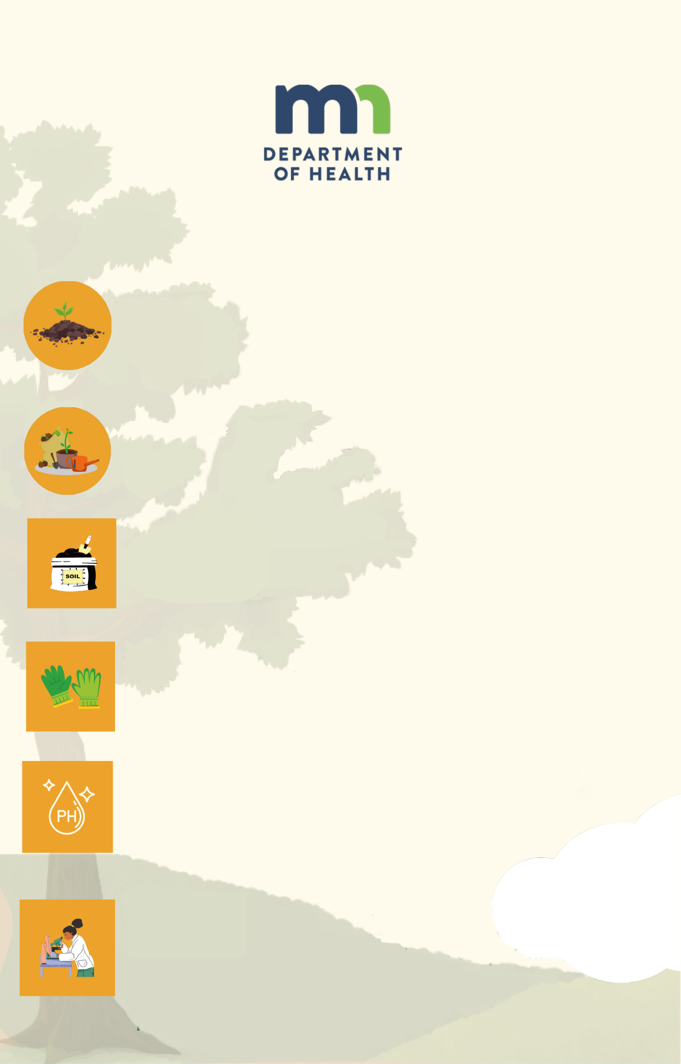

የምርመራ ቦታ

የአፈር ናሙናዎችን መመርመር

1. ቁሳቁሶችን ይሰብስቡ፤ ትንሽ የአትክልት ቦታ ማንኪያ ወይም አካፋ፣ ንጹህ መያዣ ወይም ባልዲ፣ የአፈር ናሙናዎች፣ ውሃ እና በዚህ መሳሪያ ውስጥ የቀረቡትን አቅርቦቶች ለመያዝ እንደገና ጥቅም ላይ ሊውል የሚችል ከረጢት ወይም አየር የማያስገባ መያዣን ጨምሮ አስፈላጊ የሆኑ ቁሳቁሶችን ይሰብስቡ፦ (አመልካች፣ በምርመራ ጊዜ አፈር ለማስቀመጥ ትንሽ መያዣ)

2. እንዴት እንደሚመርጡ፦ የአፈር ናሙናዎችን ለመውሰድ ከግቢዎ ወይም በአትክልት ቦታዎ ጥቂት የተለያዩ ቦታዎችን ይምረጡ። የአፈር ሁኔታዎች ሊለያዩ ስለሚችሉ የተለያዩ ቦታዎችን መሞከር ጥሩ ነው።

3. የአፈር ናሙናዎችን መሰብሰብ፦ በእያንዳንዱ በተመረጠ ቦታ ከ5-6 ኢንች የሚሆን ለመቆፈር የአትክልት ቦታ ማንኪያ ወይም አካፋውን ይጠቀሙ። ከእያንዳንዱ አካባቢ ከበርካታ ቦታዎች ትናንሽ ናሙናዎችን ወስደው በተለያዩ ከረጢቶች ወይም መያዣዎች የተለያዩ የአፈር ናሙናዎችን ያስቀምጡ።

4. የአፈር ናሙናዎችን ማዘጋጀት፦ እንደገና ጥቅም ላይ ሊውል በሚችል ከረጢት ውስጥ ካለው የተወጣጣ የአፈር ናሙና ትንሽ ክፍል ወስደው መያዣው ውስጥ ያስቀምጡት። በመሳሪያዎ ውስጥ ካለው ዱቄት ጋር ያዋህዱት።

5. የአፈር ምርመራዎችን ማካሄድ፦ አሁን የፈሳሽ ጠቋሚ ጠብታዎችን ዱቄቱ በተቀላቀለበት አፈር ጠብ ያድርጉ እና የቀለሙን ለውጥ በመሳሪያው ውስጥ ከተሰጠው የቀለም መመዘኛ ጋር ያነጻጽሩ። ይህ የአፈሩን አሲዳማነት ወይም አልካላይንነት በተመለከተ ሃሳብ ይሰጥዎታል።

6. ውጤቶችን ተመልከተው ይመዝግቡ፦ የአፈሩን የሚታይ ባህሪያትን ማስታወሻ ይያዙ፣ ለምሳሌ ሸካራነቱ (አሸዋማ፣ ሸክላማ) ወይም ቀለም። እንዲሁም የ pH ምርመራ ካደረጉ የ pH መጠኑን መመዝገብ ይችላሉ። ማናቸውም ልዩነቶች ይኖሩ እንደሆን ለማየት ግኝቶችዎን በናሙና ከወሰዱባቸው ቦታዎች ጋር ያነጻጽሩ። ውጤቶችዎን መመዝገብዎን አይዘንጉ!

የአፈር ጥራት ሪፖርት ማድረግ
ይህንን QR ኮድ ይቃኙ
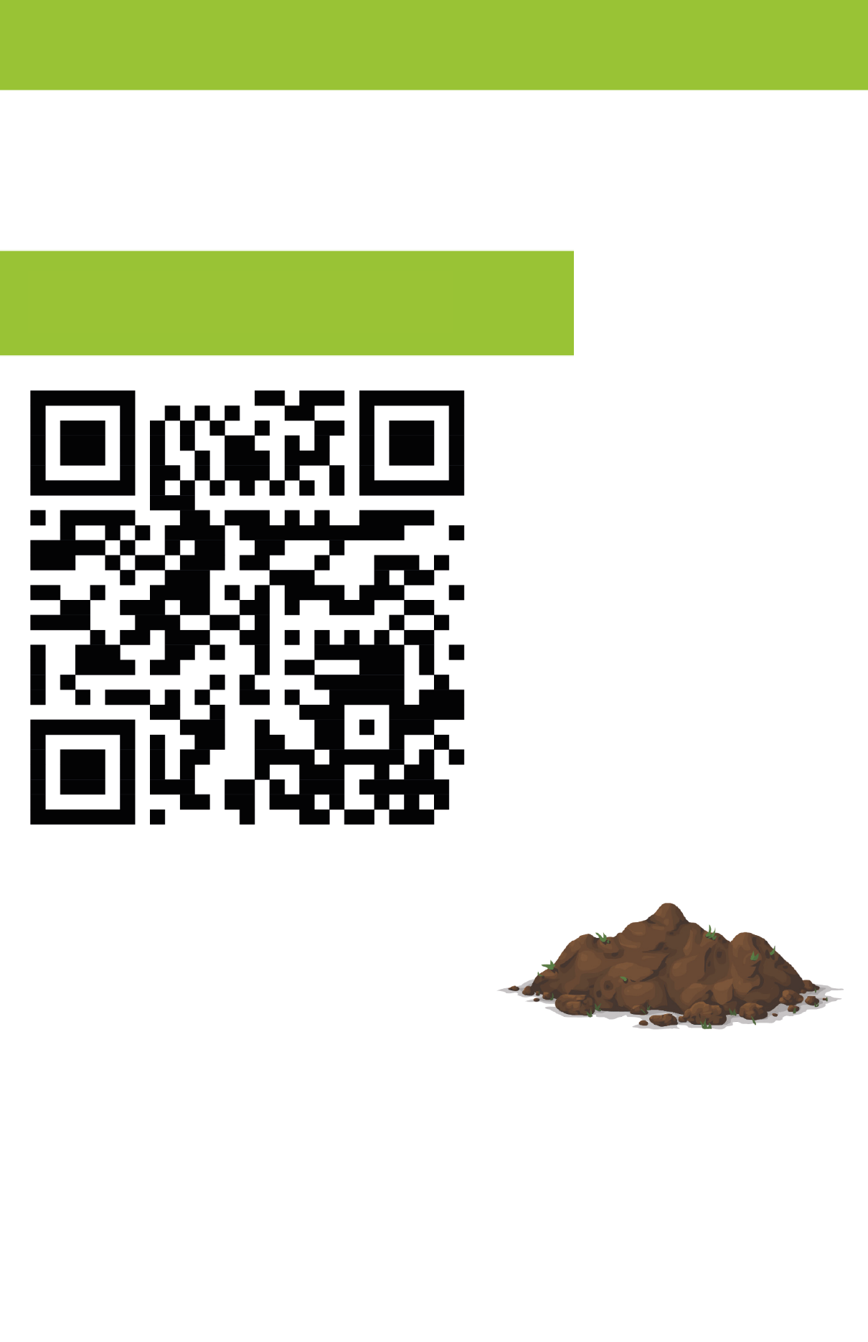

በምርምራቸው እና በምርመራቸው ለህዝቡ መረጃ እንደሚሰጡ ሳይንቲስቶቻችን፣ ቁጥጥር ምን እንደሚመስል ለማየት እንዲችሉ በዚህ QR ኮድ አማካኝነት ከሁሉም ወጣት ዜጋ ሳይንቲስቶች የምንሰበስበውን ሁሉንም ውሂብ በትልቅ ካርታ ላይ የምናስቀምጥ ይሆናል!
የእኛን QR ኮድ ይቃኙ እና ከምርመራዎ የተገኙ ውጤቶችንዎ ያስገቡ! ግቡ ለአንድ ሳምንት ሙሉ በቀን አንድ ምርመራ ማስገባት ነው!

